МУНИЦИПАЛЬНОЕ БЮДЖЕТНОЕ
ОБЩЕОБРАЗОВАТЕЛЬНОЕ УЧРЕЖДЕНИЕ
МУНИЦИПАЛЬНОГО ОБРАЗОВАНИЯ ГОРОД КРАСНОДАР
СРЕДНЯЯ ОБЩЕОБРАЗОВАТЕЛЬНАЯ ШКОЛА № 85

Классный час: "Оккупация и освобождение города Краснодара от немецко-фашистских захватчиков".

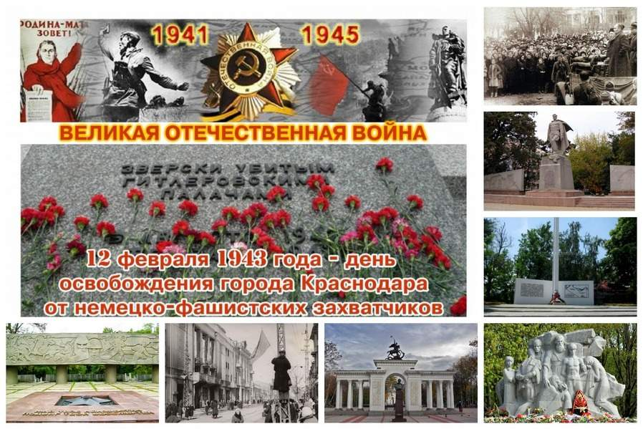
Классный руководитель
9 -б класса МБОУ СОШ №85
Пономарева С.А

Краснодар, 2020
Цель:
- воспитание уважительного отношения к прошлому нашего края, знакомство с историческими событиями времен Великой Отечественной войны.
Задачи:
- вызвать у ребят чувство сопереживания, сострадания к тем, кто не вернулся с войны;
- чувство гордости за воинов, народ, стойко переносивших невзгоды войны, за сплоченность всего народа, за мужество и отвагу.
Эпиграф к классному часу:
"Чтобы мир защищать,
взявшись за руки дружно,
мы о прошлой войне
не должны забывать"
Ход классного часа:
Классный руководитель:
12 февраля – это день освобождения Краснодара от немецко-фашистских захватчиков.
Сегодня на уроке мы ещё раз перелистаем героические и трагические страницы в истории города.

Ученик 1:
Не обожженные сороковыми,
Сердцами вросшие в тишину,—
Конечно, мы смотрим
глазами иными
На вашу большую войну.
Мы знаем по сбивчивым,
трудным рассказам
О горьком победном пути,
Поэтому должен
хотя бы наш разум
Дорогой страданья пройти.
И мы разобраться обязаны сами
В той боли,
что мир перенес.
…Конечно, мы смотрим
иными глазами
Такими же,
полными слез.
Ю. Поляков

Классный руководитель:
С 9 августа 1942 года длилась фашистская оккупация. Эти 6 месяцев стали самыми страшными за всю историю города.
Мученической смертью погибли 13 тысяч жителей города, из них более 7 тысяч умерщвлены в машинах - душегубках. Особенно свирепствовала в городе «зондеркоманда СС-10 А». Она занималась розыском и уничтожением «подозрительных» людей, а также попавших в плен командиров Красной Армии.
Еще до захвата районов края гитлеровцы направили на Северный Кавказ большую группу инженеров и экономистов, составивших специальный «экономический комитет по Кавказу».
Военная оккупация Северного Кавказа предусматривалась немцами на длительный срок. Во временно захваченных районах создавалась фашистская оккупационная администрация, она приступила к установлению «нового порядка».
Фашисты установили жестокий режим, наказывали за малейшую провинность, заставляли работать на новых хозяев, на Германию.
В широких масштабах началось ограбление богатого края, закабаление его жителей, зверские расправы над советскими людьми, массовый угон на рабский труд в Германию. По приказу бургомистра города Краснодара всё население в возрасте от 14 до 60 лет должно было зарегистрироваться на бирже. Гражданское население используется на рытье окопов. Рабочий день длится 10 часов, выходных нет.

Ученик 2:
Прошли года, смывая кровь с земли,
Сегодня нам представить даже жутко,
Как смерть по этим улицам везли
Фашистские машины-душегубки,
Как сотни тел закапывали в рвы -
В чудовищные братские могилы...
Н. Тананко

Классный руководитель:
В самом центре Краснодара располагалось гестапо, где были казнены и замучены после нечеловеческих пыток многие противники оккупационного режима.
В городе был введен комендантский час, после 6 часов вечера никто не смел появляться на улице, нарушителей расстреливали на месте.
Гитлеровцам было необходимо множество рабов из «неполноценных народов», чтобы обслуживать их чудовищную империю смерти.
Но жители Краснодара не покорялись фашистам. Несмотря на жесточайший террор захватчиков, краснодарцы вели борьбу против них.

Ученик 3:
Кубань, тебя фашисты захватили
Однажды летом жарким и сухим.
В станицы, в города они вступили,
Но ты, Кубань, не покорилась им.

Порядок новый власти наводили,
Расстрелы, казни стали нормой дня.
В фашистский плен кубанцев уводили
Под грохот автоматного огня.
Классный руководитель:
Всё это время краснодарцы мужественно сражались с захватчиками, были организованы подпольные группы в городе, партизанские отряды по всему Краснодарскому краю и Адыгее.
Сотни краснодарцев ушли в предгорья Кавказа и стали суровыми народными мстителями. Партизанский отряд «Батя», сформированный из инженеров и рабочих завода «Главмаргарин» под командованием П. К. Игнатова, провёл несколько диверсионных операций.
За подрыв немецкого военного эшелона его сыновья братья Евгений и Гений (Геннадий) Игнатовы получили посмертно звание Героев Советского Союза.
Немалый урон в живой силе и технике нанесли гитлеровцам краснодарские партизаны отрядов «Грозный», «Красногвардеец», «Народный мститель» и другие. Партизанские отряды, действовавшие на всей оккупированной территории края, доставляли частям Красной Армии ценные разведывательные данные о численности фашистских гарнизонов, расположении огневых точек врага. За время оккупации уничтожили около 12 тысяч солдат и офицеров вермахта, а также ранили около 4 тысяч, уничтожили 206 автомашин, пустили под откос 14 железнодорожных составов с войсками и грузами вермахта, взорвали 20 железнодорожных мостов, 7 складов с боеприпасами, срезали свыше 700 километров телефонно-телеграфной связи.

В Краснодаре по инициативе 17-ти летнего Володи Головатого была создана подпольная группа из 7 человек. Ребята спасали и укрывали раненых нашей армии, распространяли листовки. Во время налета советских самолетов, когда немцы прятались в бомбоубежищах, ребята подожгли склад горючего. Взлетели на воздух и мастерские, в которых стояли на ремонте фашистские танки. В конце января 1943 года фашисты напали на след подпольщиков. Володя Головатый был арестован гестапо на Сенном базаре, когда распространял листовки. Его подвергли пыткам, надеясь получить место встреч, списки подпольщиков. Но юный герой не сдался. За 11 дней до освобождения города частями Красной Армии – подросток был казнен. Тело Володи Головатого было найдено во рву после освобождения Краснодара. На нем были следы пыток, волосы его поседели. Володя прижимал к своей груди девочку трех лет, укрывая ее своим пальто от холода в предсмертный час.
Ученик 4:
Они мечтали жить светло и долго,
Играть с друзьями, весело расти,
Но в трудный час сочли священным долгом
От рабской доли родину спасти.
Перед лицом врага под пули встали
У собственной могилы на краю…
Они навеки юными остались,
Ребята победили смерть свою.

Классный руководитель:
В начале февраля 1943 года Советские войска начали Краснодарскую операцию. Немецкое командование создало вокруг города укрепленную систему обороны. Подступы к городу были изрыты противотанковыми рвами. Дороги, тропы – все заминировано. Начались упорные ожесточенные бои. Советские солдаты и офицеры проявляли чудеса храбрости и героизма. В результате решительной атаки войска под командованием Героя Советского Союза генерал-майора И.П. Рослого и генерал-майора А.И. Рыжова 12 февраля освободили Краснодар. Освобождали город части 46-й и 18-й армий. Первыми к городу пробилась 40-я отдельная мотострелковая дивизия, 31-я стрелковая дивизия и 10-я стрелковая бригада. Начав наступление 11 февраля, они освободили станицу Старокорсунскую, затем поселок Пашковский и к 19 часам ворвались в Краснодар.
12 февраля 1943 года над Краснодаром взвился красный флаг. Его водрузил над зданием бывшего в то время крайкома партии сержант взвода конной разведки 121-го полка 9-й горнострелковой дивизии Даниил Тимофеевич Васюков.
Подобные героические события не должны забываться, мы чтим и помним всех воинов, которые не жалея себя освободили нашу землю от фашистских оккупантов…

Ученик 5:
Сегодня мы, не знавшие войны,
Живем в цветущем, мирном Краснодаре,
Но неустанно помнить мы должны
Какой ценой нам этот мир подарен.
Любви к великой Родине своей
Нам есть, ребята, у кого учиться.
И веря, и любя,
Живем мы для тебя ,
Прекрасная Кубанская столица.
Н. Тананко

Низкий поклон и огромное спасибо всем, кто подарил нам возможность жить и учиться под чистым, мирным кубанским небом!

